
ข้อบังคับเทศบาลตำบลนาด่าน
ว่าด้วยจรรยาพนักงานเทศบาล
---------------------------------
เทศบาลตำบลนาด่าน ในฐานะเป็นองค์กรที่ใกล้ชิดกับประชาชนมากที่สุด มีหน้าที่และ ความรับผิดชอบสำคัญในการพัฒนา และการให้บริการแก่ประชาชน ซึ่งจำเป็นต้องทำงานร่วมกัน ฉะนั้น เพื่อ เป็นการสร้างจิตสำนึกของพนักงานเทศบาล ให้สามารถ ปฏิบัติหน้าที่ราชการได้อย่างมีประสิทธิภาพ ประสิทธิผล มีความโปร่งใส และเป็นธรรม จึงเห็น สมควรกำหนดให้มีข้อบังคับว่าด้วยจรรยาพนักงานเทศบาล เพื่อเป็นกรอบมาตรฐานในการประพฤติตน ของพนักงานเทศบาล พนักงานครูเทศบาล ลูกจ้างประจำและพนักงานจ้าง ให้มี ความรับผิดชอบในการปฏิบัติหน้าที่ด้วยความเป็นธรรม ธำรงไว้ซึ่งศักดิ์ศรีและเกียรติยศของข้าราชการอันจะทำให้ได้รับการยอมรับ เชื่อถือและศรัทธาจากประชาชนทั่วไป ดังต่อไปนี้
ข้อ 1 ความชื่อสัตย์ และรับผิดชอบ
1.1 ปฏิบัติหน้าที่ด้วยความชื่อสัตย์ สุจริต พากเพียร รักษาผลประโยชน์ของประเทศชาติ หน่วยงานและส่วนรวมมากกว่าผลประโยชน์ส่วนตน
1.2 ใช้ทรัพยากรขององค์กรอย่างประหยัด และโปร่งใส เพื่อให้เกิดประโยชน์สูงสุดแก่ ทางราชการ
1.3 ปฏิบัติหน้าที่อย่างเต็มกำลังความรู้ ความสามารถ โดยคำนึงถึงประโยชน์ของทางราชการ เป็นสำคัญ
1.4 รับผิดชอบต่อผลการกระทำของตน และมุ่งมั่น แก้ไขเมื่อเกิดข้อผิดพลาด
ข้อ 2 การมีจิตสำนึกมุ่งบริการและให้คำปรึกษา
2.1 การบริการแก่ส่วนราชการและประชาชนอย่างเท่าเทียมกันด้วยความเต็มใจ มีอัธยาศัยไมตรี
2.2 ให้คำปรึกษาแนะนำแก่ข้าราชการได้อย่างถูกต้อง รวดเร็วและครบถ้วน
ข้อ 3 การมุ่งผลสัมฤทธิ์ของงาน
3.1 ปฏิบัติหน้าที่โดยมุ่งประสิทธิภาพ ประสิทธิผลของงาน เพื่อให้เกิดผลดีและเป็น ประโยชน์ต่อส่วนรวม
3.2 ขยัน อุทิศตน และมุ่งมั่นในการปฏิบัติหน้าที่ให้สำเร็จตามเป้าหมาย
3.3 ปฏิบัติหน้าที่ด้วยความสามัคคี มีน้ำใจ เพื่อให้บรรลุภารกิจของหน่วยงาน
3.4 พัฒนาตนเองอย่างต่อเนื่อง
ข้อ 4 ปฏิบัติหน้าที่อย่างเป็นธรรม
4.1 ตัดสินใจบนหลักการข้อเท็จจริง เหตุผล เพื่อความยุติธรรม
4.2 ไม่มีอคติในการปฏิบัติหน้าที่
-2-
ข้อ 5 การดำรงชีวิตตามหลักเศรษฐกิจพอเพียง
5.1 วางแผนการดำรงชีวิตอย่างมีเป้าหมาย พร้อมที่จะเผชิญต่อการเปลี่ยนแปลง
5.2 ใช้จ่ายอย่างคุ้มค่า มีเหตุผล และไม่ฟุ่มเฟือยเกินฐานะของตนเอง โดยยึดหลักเศรษฐกิจพอเพียง 3 ห่วง 2 เงื่อนไข 3 ห่วง คือ ความพอประมาณ มีเหตุผล มีภูมิคุ้มกัน และ 2 เงื่อนไขคือ มีคุณธรรม นำความรู้
5.3 ปฏิบัติตนตามหลักศาสนา รู้จักพึ่งตนเอง และลด ละ เลิกอบายมุข
ข้อ 6 การยึดมั่นและยืนหยัดในสิ่งที่ถูกต้อง
6.1 ยึดมั่นในผลประโยชน์ส่วนรวมเหนือผลประโยชน์ส่วนตน
6.2 กล้าหาญ และยืนหยัดในสิ่งที่ถูกต้อง
6.3 ปฏิบัติตนตามหลักคุณธรรม จริยธรรม เพื่อเป็นแบบอย่างที่ดีแก่เพื่อข้าราชการ
ข้อ 7 ความโปร่งใส และสามารถตรวจสอบได้
7.1 เปิดเผยข้อมูลข่าวสารภายในขอบเขตกฎหมาย
7.2 พร้อมรับการตรวจสอบ และรับผิดชอบต่อผลของการตรวจสอบ
ข้อ 8 รักศักดิ์ศรีของตนเองและเกียรติภูมิขององค์กร
8.1 ประพฤติปฏิบัติตนให้เหมาะสมกับการเป็นข้าราชการที่ดี เสริมสร้างภาพลักษณ์ของเทศบาลให้เป็นที่เชื่อถือ ศรัทธา และไว้วางใจของประชาชน
ให้พนักงานเทศบาล พนักงานครูเทศบาล ลูกจ้างประจำและพนักงานจ้าง ของอเทศบาลตำบลนาด่าน
ถือปฏิบัติจรรยาพนักงานเทศบาล ดังกล่าวข้างต้นอย่างเคร่งครัด การไม่ปฏิบัติตามจรรยาพนักงานเทศบาลอันมิใช่ความผิดทางวินัยให้ ผู้บังคับบัญชาตักเตือน และนำไปประกอบการพิจารณาแต่งตั้ง เลื่อนเงินเดือน หรือสั่งให้พนักงานเทศบาลผู้นั้นได้รับการพัฒนาเอง อนึ่ง ให้ลูกจ้างและพนักงานจ้างของเทศบาลตำบลนาด่าน ถือปฏิบัติตามจรรยาพนักงานเทศบาล โดยอนุโลม ทั้งนี้ ให้พนักงานเทศบาล พนักงานครูเทศบาล ลูกจ้างประจำและพนักงานจ้างปฏิบัติตามแนวทางการดำเนินการ ตามข้อบังคับว่าด้วยจรรยาพนักงานเทศบาล
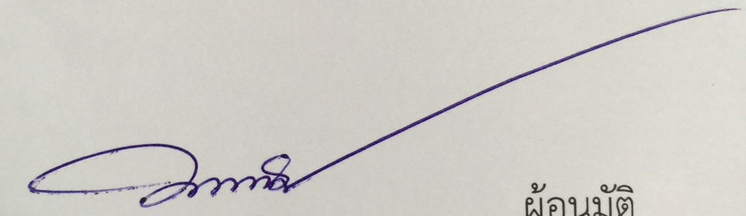
ประกาศ ณ วันที่ 30 พฤศจิกายน พ.ศ. 2561

(นายชัยวัฒน์ สังกุลา)
นายกเทศมนตรีตำบลนาด่าน

